**Java Web开发**

**实验四**

**作业报告**

|  |  |
| --- | --- |
| 学 院 | 计算机 |
| 所在系 班 级 | 2017软件工程系5班 |
| 学 号 姓 名 | 04171326曾子珊 |
| 指 导 教 师 | 郭晓燕 |
| 完 成 时 间 | 2018年5月- |

# 实验题目

将实验三的三题进行改写，在Servlet控制器中获取信息，验证后根据具体情况跳转到对应页面，成功请求转发到成功页面，否则重定向跳转到失败页面（可将动态验证码添加在页面上）

* 登录页面，提交用户名、密码及身份

改写一：支持中文，确保两种表单提交方式（get、post）都支持中文，另外对程序的空对象情况进行处理。

改写二：比如登录页面除了之前的用户名、密码另外再加上所在专业（计算机、软件工程及网络工程，单选框或下拉列表框皆可），登录成功后根据身份进行跳转，进入对应的页面，页面需显示****专业学号姓名。登录失败转向失败页面，并进行报错！

# 分析与设计

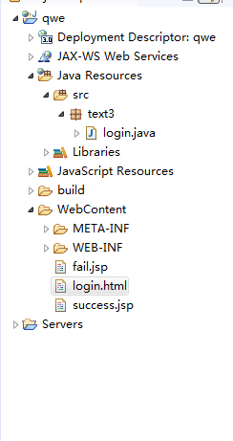

# 关键源码（部分）

（1）<!DOCTYPE HTML PUBLIC "-//W3C//DTD HTML 4.01 Transitional//EN">

<html>

<head>

<meta http-equiv=*"Content-Type"* content=*"text/html; charset=UTF-8"*>

</head>

<body>

<form method=*post* action=*"login.do"* >

<table>

<tr>

<td>邮件账号：</td>

<td><input type=*'text'* name=*'email'* size=*'25'* maxlength=*'100'*>

</td>

</tr>

<tr>

<td>昵称：</td>

<td><input type=*'text'* name=*'username'* size=*'25'*

maxlength=*'16'*>

</td>

</tr>

<tr>

<td>密码：</td>

<td><input type=*'password'* name=*'password'* size=*'25'* maxlength=*'16'*>

</td>

</tr>

<tr>

<td>确认密码：</td>

<td><input type=*'password'* name=*'confirmedPasswd'* size=*'25'* maxlength=*'16'*>

</td>

</tr>

<tr>

<td>性别：</td>

<td><input type=*"radio"* name=*"sex"* value=*"male"*>男

<input type=*"radio"* name=*"sex"* value=*"female"*>女</td>

</tr>

<tr>

<td>生日：</td>

<td><select name=*"birthday"*>

<option value=*"公历"*>公历</option>

<option value=*"农历"*>农历</option>

</select>

<select name=*"year"*>

<option value=*"1993"*>1993</option>

<option value=*"1992"*>1992</option>

</select>

<select name=*"month"*>

<option value=*"01"*>01</option>

<option value=*"02"*>02</option>

</select>

<select name=*"day"*>

<option value=*"1"*>1</option>

<option value=*"2"*>2</option>

</select></td>

<tr>

<tr>

<td>所在地：</td>

<td><select name=*"country"*>

<option value=*"中国"*>中国</option>

</select>

<select name=*"省"*>

<option value=*"山东"*>山东</option>

<option value=*"广东"*>广东</option>

</select>

<select name=*"city"*>

<option value=*"淄博"*>淄博</option>

<option value=*"珠海"*>珠海</option>

</select></td>

<tr>

<td>专业：</td>

<td><select name=*"major"*>

<option value=*"计算机"*>计算机</option>

<option value=*"软件工程"*>软件工程</option>

<option value=*"网络工程"*>网络工程</option>

</select></td></tr>

<tr>

<td>验证码：</td>

<td><input type=*"password"* name=*"verification"* size=*'25'* maxlength=*'16'*>

</td>

</tr>

<tr>

<td colspan=*'2'* align=*'center'*><input type=*'submit'* value=*'立即注册'*></td>

</tr>

</table>

</form>

</body>

</html>

（2）<%@ page language=*"java"* contentType=*"text/html; charset=UTF-8"*

pageEncoding=*"UTF-8"*%>

<!DOCTYPE html>

<html>

<head>

<meta charset=*"UTF-8"*>

<title>Insert title here</title>

</head>

<body>

<% request.setCharacterEncoding("utf-8")

String major=(String)request.getAttribute("major");

out.println("欢迎"+major+"的同学成功登录");

%>

</body>

</html>（3）<%@ page language=*"java"* contentType=*"text/html; charset=UTF-8"*

pageEncoding=*"UTF-8"*%>

<html>

<head>

<meta http-equiv=*"Content-Type"* content=*"text/html; charset=UTF-8"*>

<title>登录失败</title>

</head>

<body><font size=*8* color=*red* >

<a href=*"login.jsp"*>用户名或密码错误，登录失败</a>

</font></body>

</html>

（4）package text3;

import java.io.IOException;

import javax.servlet.ServletException;

import javax.servlet.annotation.WebServlet;

import javax.servlet.http.HttpServlet;

import javax.servlet.http.HttpServletRequest;

import javax.servlet.http.HttpServletResponse;

@WebServlet(name = "/login", urlPatterns = { "/login.do" })

public class login extends HttpServlet {

private static final long serialVersionUID = 1L;

String success="success.jsp";

String fail="fail.jsp";

public void doPost(HttpServletRequest request,

HttpServletResponse response)

throws ServletException, IOException {

request.setCharacterEncoding("utf-8");

String name=request.getParameter("username");

String major=request.getParameter("major");

request.setAttribute("major", major);

boolean flag = false;

if(!name.isEmpty()) flag=true;

if (flag){

request.getRequestDispatcher(success).

forward(request, response);

}else{

response.sendRedirect(fail);

}

}

public void doGet(HttpServletRequest request, HttpServletResponse response)

throws ServletException, IOException {

doPost(request,response);

}

}

# 运行效果图

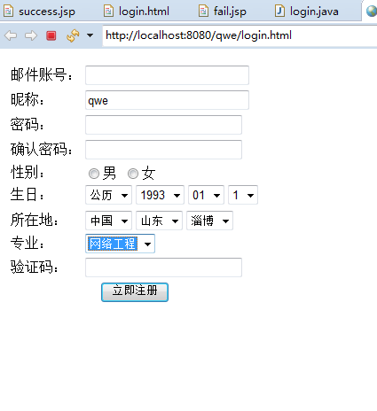

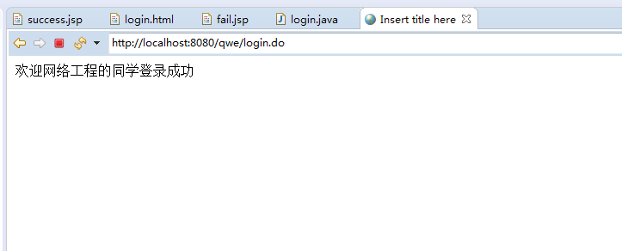

# 收获与问题